Data Exploration

Im ersten Schritt des Prjekts sollen die Daten untersucht und grundlegende Erkentnisse daraus gewonnen werden. Besonderer Fokus wird dabei auf die Qualitätskriterien und ihrem Einfluss auf den Verkaufspreis gelegt. Zuerst werden hierfür alle Daten insgesamt betrachtet und im Anschluss besondere Erkenntnisse herausgestellt:

Anzahl und Größe der Stockwerke
Es gibt keine Spalte in den Daten, die die Anzahl der Stockwerke beschreibt, weshalb nur ein oder zwei Stockwerke erkannt werden können. Wenn die Wohnfläche der Fläche des ersten Stockwerks entspricht, kann es nur ein Stockwerk geben, sonst sind es mindestens zwei. Auch sind die Grundstücksflächen von Häusern mit einem Stockwerk teilweise deutlich größer, als die mit zwei Stockwerken. Preislich gibt es größere Unterschiede, so ist der Preis von einstöckigen Häusern durchschnittlich 50.000€ höher, als der von zweistöckigen. Hier könnte aber die größere Grundstücksfläche einen Einfluss haben.
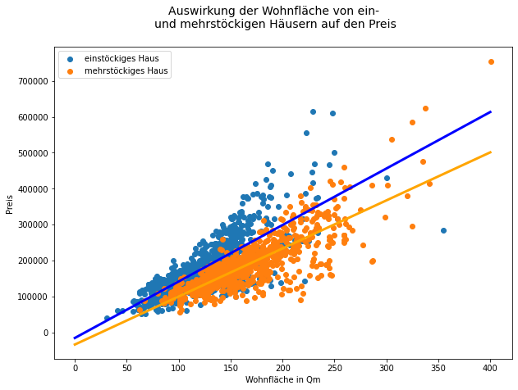

Anzahl verschiedener Räume
Im nächsten Schritt wurde der Einfluss von der Anzahl von Schlafzimmern, Küchen und allen Räumen auf den €/Qm und der Wohnfläche betrachet, so erhält man einen Überblick über die Größe der Räume und ihrer Auswirkung auf den Verkaufspreis. Erstaunlicherweise hat die Raumgröße selber keinen Einfluss auf den Quadratmeterpreis.
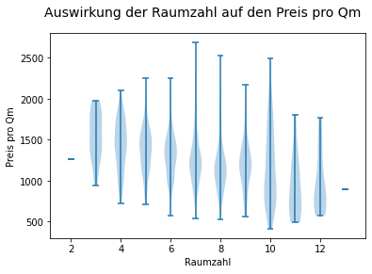

Garagentyp und -kapazität
Im Folgenden wurde untersucht, in wiefern sich Garagen auf den €/Qm Kaufspreis auswirken. Dabei wurden die Garagen nach ihren Typen aufgeteilt und die Anzahl der Stellplätze mit dem Quadratmeterpreis verglichen. Bei allen Garagentypen zeichnet sich ein Anstieg des Qm-Preises zwischen ein und drei Garagenplätzen ab. Auch sind Häuser mit Garage deutlich teurer als welche ohne, wie in der unten dargestellten Graphik deutlich zu sehen ist. Erstaunlicherweise leigt der Qm-Preis für vier Stellplätze deutlich niedriger, als der für drei.

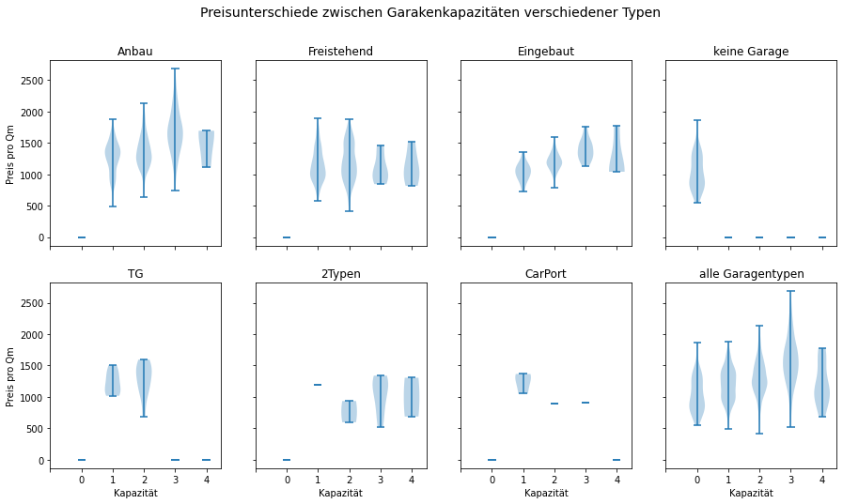

Verkaufsmonat und Verkaufsjahr
Bei der Betrachtung von Verkaufspreisen und Verkaufszeit wird erwartet, dass sich der Preis zwischen verschiedenen Monaten weniger unterscheidet, als zwischen Jahren, unter anderem wegen Inflation und Kaufspreisentwicklungen in anderen gefragten Städten. Entgegen den Erwartungen gibt es durchaus starke Schwankungen der Verkaufspreise. Im Sommer werden häufiger teuere, große und auch im pro Quadratmeter teuere Häuser verkauft. Auch ist die Anzahl der Verkäufe deutlich höher, als in den Wintermonaten. Das Jahr des Verkaufs hat dabei aber nur einen geringeren Einfluss auf den Preis.

Qualitätsfaktoren
Bei der Betrachtung der Qualitätskriterien für Heizung, Küche, Fassade und dem Haus wurden einige Korrelationen zwischen den Kriterien festgestellt:
- Alle Kriterien haben nur sehr wenige schlechte Bewertungen
- durchschnittliche Bewertungen haben eine recht hohe Korrelation
- bei besserern Bewertungen schweifen die Werte öfter ab, sodass keine Korrelation vorliegt.
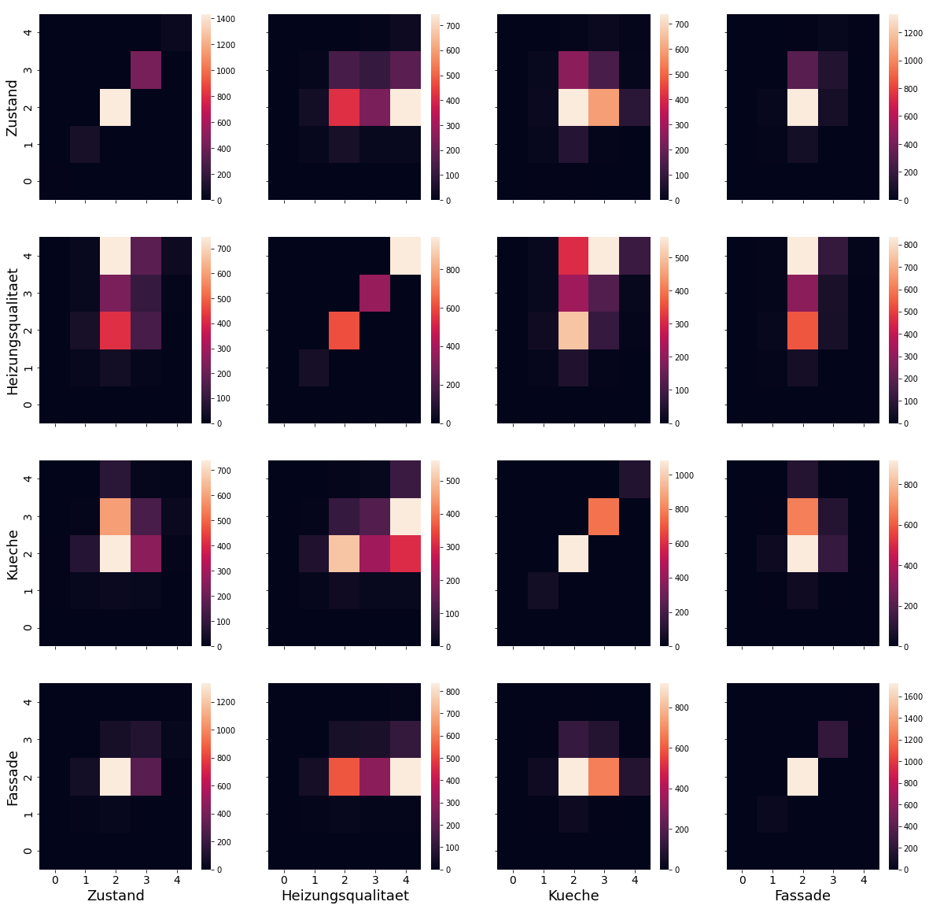
Mit dieser äußerst schwachen Korrelation zwischen den Qualitätskriterien können Einflüsse von anderen Kriterien auf den Quadratmeterpreis ausgeschlossen werden und eine Analyse der Qualität auf den Preis wird möglich. Deutlich ist hier zu sehen, dass bei besserer Qualitätsstufe der Preis ansteigt. Besonders stark lässt sich der Effekt bei der Küchenqualität bemerken, hier kann sich der Preis pro Qm mitunter verdoppeln. Bei allen anderen Qualitätsmerkmalen lässt ist dieser Effekt auch erkennbar.

Grundstück in qm

Grundstücksform

IR3 nicht aussagekräftig ~12 Einträge

IR1 teurer als IR2

Steigung

Bezirk

Zone

RP gibt es keine Einträge

Es gibt kaum RH

Lage

Park und Bahn ist teurer als große Straße (außer in Old Gotham)

East End, Paris Island, Tricorner, Upper West, Novick District Robinson Park, Fashion District haben nur normale Häsuer

Typ

Es gibt nur wenige 2-Familien-Anbau Häuser

Clear Creek & East End hat nur 1Fam Häuser

Paris Island, Novick District, Robinson Park, Fashion District bestehen nur aus Reihenhäusern

Upper West hat nur Reihenendhäuser und ein 1-Familien Haus

Es gibt nur Reihenhäuser mit einer Klimaanlage

Zustand

Zustand 1 gibt es nur 1 mal

Zustand macht nur einen preislichen Unterschied von 5 abwärts

Gebaut/Renoviert

Grundstückspreis/m2 ist nur bei renovierten Häusern vom Baujahr/Renovationsjahr abhängig

Erst ab Baujahr 2080 gibt es Häuser, die nicht renoviert werden

Häuser, die ca. nach Jahr 2130 gebaut wurden können um einiges teurer als die Jahre davor sein

Preis von renovierten und unrenovierten Häusern unterscheiden sich nicht erkennbar

2080 wurden viele Häuser renoviert, danach sanken Renovierungen auf null gefolgt von einer Zunahme an Renovierungen

Nach 2110 werden kaum billige Häuser gebaut (Preis > 1000)

Je später gebaut, desto teurer. Jedoch nur leicht. Vermutlich Inflation

Zustand Fassade

3 und 4 am Häufigsten

Erkennbarer unterschied im Preis zwischen 1 2 und 5

Kellerfläche in qm

Die größten Keller gibt es in East End und in North East

Kellergröße und Preis sind grob relational

Klimaanlage

Klimaanlage sorgt für eine Preissteigerung

Nur in 40% der Distrikte gibt es Häuser ohne Klimaanlage

Pool

Haben keinen Einfluss auf den Preis

Sehr wenig Datensätze

Summary
Die Zustände lassen sich teilweise nicht sehr gut für Analysen verwenden, da es deutlich weniger Daten mit schlechten Zuständen gibt. In der Data Exploration wurden aber trotzdem Zusammenhänge zwischen Zustand und Preis gefunden, sodass sich eine Verwendung im Modell lohnt. Wichtige Zustände sind dabei der Zustand der Küche und der Fassade.

